**Создание первого велосипеда**

**В 1801 г. уральский мастер, русский крепостной изобретатель с Пожвинского завода, Ефим Михеевич Артамонов, решил задачу облегчения веса повозки за счет сокращения числа колес с четырех до двух. Таким образом, Артамонов создал первый в мире педальный самокат прообраз будущего велосипеда.**

**Этот двухколёсный цельнометаллический велосипед был создан на 12 лет опередив немца Дранса, которому приписывают авторство велосипеда.**

**Велосипед Артамонова имел педали, изобретение которых ошибочно приписывается англичанину Макмиллан.**

**Металлическая же рама, имевшаяся в конструкции Артамонова, появилась на заграничных велосипедах только в середине 19 столетия.**

**Родился Ефим Артамонов 1 ноября 1776 в семье Михея Артамонова – мастера по строительству барж, и уже мальчиком стал помогать отцу.**

**Когда ему было 14 лет, отца отправили на Старо-Уткинскую пристань на Чусовую, где строили баржи для сплава чугуна и железа, а Ефима послали на демидовский Нижнетагильский завод, где готовили металлические крепления.**

**Ему часто приходилось ходить пешком из Нижнего Тагила на Старо-Уткинскую пристань, покрывая только в один конец восемьдесят верст.**

**Тогда-то, видимо, и появилась у него мысль о постройке самоката.**

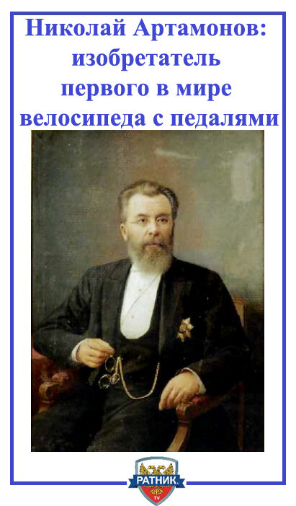

**Спустя десять лет «холоп Ефимка Михеев сын Артамонов розгами бит за то, что в день Ильи пророка (2 августа по новому стилю) года 1800 ездил на диковинном самокате по улицам и пугал встречных лошадей, которые на дыбы становились, на заборы кидались и «увечья пешеходам чинили немалые».**

**Однако хозяин завода граф Всеволожский, узнав об изобретении, выписал Артамонову паспорт и отправил изобретателя в Москву на коронацию Александра I.**

**15 сентября 1801 года Артамонов прибыл на своём самокате из Верхотурья в Москву.**

**Средняя скорость движения составила 12 вёрст в час, что примерно соответствовало скорости передвижения запряжённых лошадьми санных экипажей и несколько превышало скорость колёсных телег.**

**В день коронации тысячи людей, собравшихся на Ходынском поле в Москве, с изумлением наблюдали за удивительной двухколёсной тележкой.**

**Изобретение Артамонова было высоко оценено императором: из рук царя изобретатель получил вольную.**

**Заводу же была выплачена 500-рублёвая компенсация – именно столько в те годы стоил хороший крепостной мастер, в то время как средняя цена крестьянина составляла 100 рублей.**

**Скончался Ефим Матвеевич 11 ноября 1841 года. До конца жизни он пользовался своим самокатом, заменявшим ему лошадь.**

**В последние годы не прекращаются попытки представить дело так, будто мастера Артамонова вообще не существовало, но, несмотря на все эти потуги, русский народ помнит своих героев.**

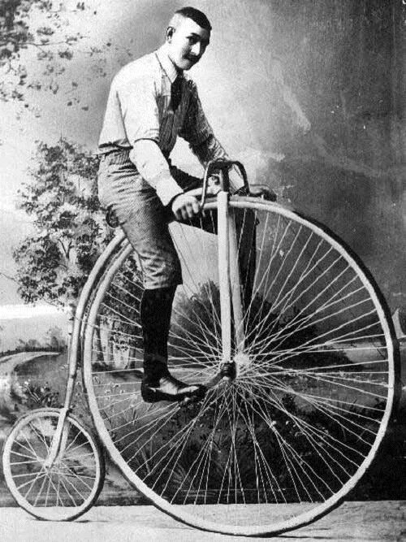

Работу выполнила

учащаяся 4 А класса

Косарева Дарья